Наименования блюд | Выход блюда, г | Ингредиенты | Брутто, г | 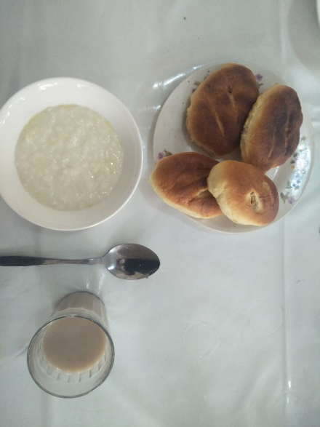
Каша рисовая молочная | 200/10 | Молоко | 150
 |  | Рис | 10
 |  | Сахар | 10
 |  | Масло слив | 10
 |  | Соль йодир | 0.001
Булочка с яблоками | 75 | Мука фортиф | 50
 |  | Дрожжи пресс | 2
 |  | молоко | 28
 |  | Масло слив | 4
 |  | м/р | 6
 |  | сахар | 7
 |  | яйцо | 10
 |  | яблоки | 50
 |  | мед | 30
Хлеб р/п | 20 | Хлеб р/п | 20
Какао с молоком | 200 | Какао | 7
 |  | Сахар | 20
 |  | Молоко | 180
Калорийность, ккал |  | 487,15

